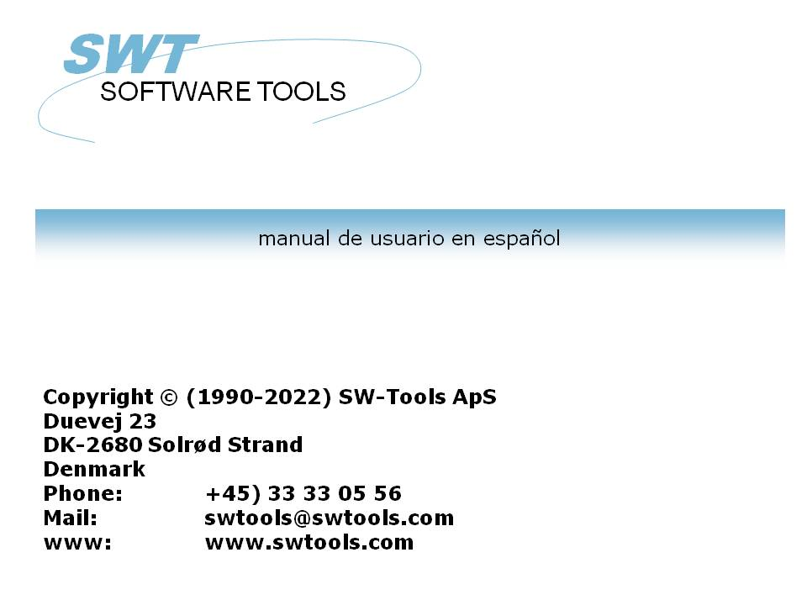

Instalacion

22/11/01 / 2022-09-01 008.384

Contenidos
Contenidos 2
1. Instalando las ventanas del cliente 3
1.1. Instalando las ventanas del cliente 4
1.2. Corriendo TRIO del CD 6
1.3. Enttando licencia de informacion 7
1.4. Numero de version 8
2. Instalar el servidor 9
2.1. Windows TCP/IP - \windows\servicios 10
2.2. Instalar el UNIX servidor 11
2.2.1. UNIX TCP/IP - /etc/servicios 12
2.3. Afirmando el UNIX servidor 13
2.4. Cierre de servidor 14
2.5. El UNIX init guion 15
2.5.1. TCP/IP servidor 16
2.5.2. LAN lugar de trabajo del servidor 17
2.6. Notas en diferentes plataformas del hardware 18
2.6.1. SCO Unico 19
2.6.2. SNI RM400/600 20
2.6.3. IBM RS6000 (AIX) 21
2.7. Opciones del programa del servidor 22
2.7.1. El estado del servidor y abrir la fila encima de la vision 23
2.7.2. Modo del texto del servidor 24
2.7.3. Modo del servidor debug 25
2.7.4. Modo de servidor comprendido - Optima representacion 26
2.8. Instalar el Windows 16/32-bit Servidor 27
3. Cargando X-BASIC COMET definiciones de la fila 28
3.1. Instalar y establecer de la X-BASIC el conductor del sistema de las filas 29
3.2. Cargando el COMET de las definiciones de la fila 30
3.2.1. Crear y abrir un nuevo subsistema 31
3.2.2. Importar la fila definida 32
Figura lista 33
Index 34

1. Instalando las ventanas del cliente

1.1. Instalando las ventanas del cliente
TRIO es ahora distribuido en CD-Rom y el autocorrer facilita que tienen que ser añadidos a instalacion de la pantalla esdo debe de ser una demostracion automaticamente cuando el CD esta montado en una Windows 95 sistema.

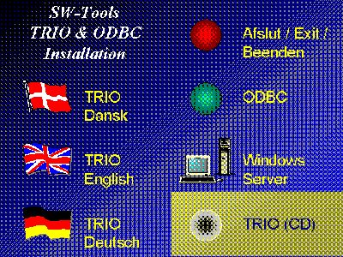

1. El CDMENU seleccion
Tu puedes producir diskettes del CD, si esto esta hecha la insertacion del disco 1 en el conductor del disco y seleccionado

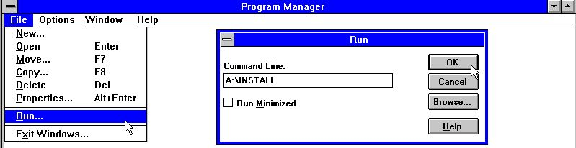

2. Corriendo la instalacion de Programa Manager
de el Programa Manager fila menu. Ahora entras el comando 'A:\INSTALL.EXE'.
La instalacion del programa debe de estar sujeta al siguiente directorio para la instalacion:

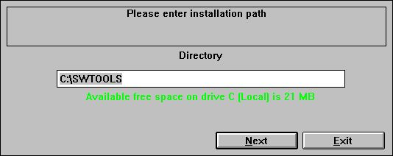

3. Installar conducto y camino
Este directorio puede ser cambiado. Por ejemplo, instalar el sistema en el conductor D, enter: D:/SWTOOLS
Click el 'Proximo' boton a afirmar la instalacion.
Primero la instalacion tiene una posibilidad a seleccionar los productos los cuales estan instalados / ascender al progreso:

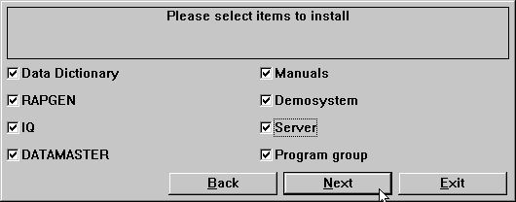

4. La instalacion seleccionada
Cuando la instalacion se acaba un Programa Manager Grupo llamado SWTOOLS esta creado. Todas las aplicaciones y en-linea manuales estan insertados como iconos en este grupo.

1.2. Corriendo TRIO del CD
Si tu selccionas el TRIO-CD instalacion en un sistema del demo esto puede ser creado en el disco duro usando un minimo de discos de espacio. Todos los programas y ayuda de los manuales deben de ser tomados del CD.

1.3. Enttando licencia de informacion

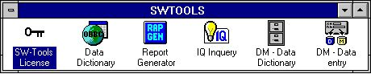

5. Licencia programa
Primero el sistema puede usar un codigo de licencia que esta permitido. Por favor referirse a el 'SW-Tools Licensing' manual.

1.4. Numero de version
El TRIO numero de version se encuentra en el HELP-ABOUT menu o en alguna marca de la documentacion de TRIO.

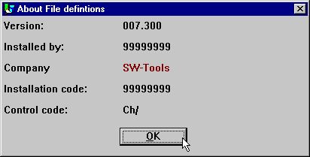

6. TRIO Version numero
Como demostracion los 32 bit version afirmando 007.3xx como 300 son añadidos al menor numero de version.

2. Instalar el servidor

La Fecha-Diccionario prohibe, apartar de ODBC, un cliente/servidor interface. Este usuario de interface TCP/IP como proximo trabajo accede a UNIX maquinas. (Microsoft Windows Socket o Lan Workplace 5.0)
Al lado del cliente estan las aplicaciones para Windows y el UNIX al lado esta un servidor applicando con el mismo conducto como de acuerdo con el descrito, excepto para ODBC. Estos principales, X-BASIC y C-ISAM filas etc. pueden ser accedidas de el Windows aplicaciones.
Hay dos cosas necesarias para usar esta solucion:
1. El Windows cliente tiene que acceder a TCP/IP
2. El UNIX servidor tiene que ser instalado y afirmado

2.1. Windows TCP/IP - \windows\servicios
Primero el cliente puede coger el acceso a el servidor que necesita que tiene que conocer un servicio definido en el
\windows\servicios
fila (\windows\ debe de ser el actual camino donde TCP buscar para los servicios fila). Usar un editor, por ejemplo 'edit', editar la fila y añadir la siguiente linea:
mosock 2000/tcp swtoolsclient
Esto tiene que ser al menor de espacios de caracteres entre las tres entradas. Si otro numero esta usado en el servidor que port 2000/ el mismo numero es usado aqui.

2.2. Instalar el UNIX servidor
La instalacion ahora tiene que construir FTP acceder para faciles transferencias del servidor del programa en el Unix sistema.

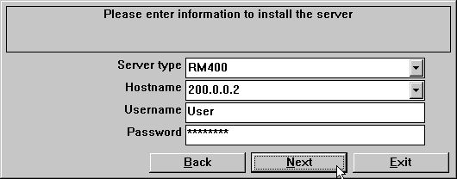

7. El FTP especificada por el servidor instalado
Si el servidor esta repartido en el diskette instalado tu deberias llenar en la UNIX maquina y realizar los siguientes comandos:
# mkdir /swtools
# cd /swtools
# cpio -icvB -I/dev/floppy
# chmod 0777 swtusock
El /dev/floppy es para ser cambiado a el nombre del mecanismo del floppy conductor.
El disco fue hecho usando: # ls . | cpio -ocvB -O/dev/rfd0135ds18

2.2.1. UNIX TCP/IP - /etc/servicios
Primero el servidor puede ser afirmado si necesitas tener un conocimiento del servidor definido en el
/etc/servicios
fila. Usa un editor, por ejemplo 'vi', editar la fila y añadir la siguiente linea:
mosock 2000/tcp swtoolsserver
Esto tiene que ser el menor de los espacios de los caracteres entre las tres informaciones. Si port 2000/ esta definido de acuerdo tu deberias elegir otro numero libre justamente acordando que el mismo numero debe de ser usado en el cliente de al lado.

2.3. Afirmando el UNIX servidor
El servidor puede ser afirmado por justamente:
# ./swtusock&

2.4. Cierre de servidor
El servidor puede ser matado o parado con el siguiente comando:
# swtusock -q

2.5. El UNIX init guion
El comienzo/dinal del servidor puede ser reemplazado por el sistema del administrador en init guion como el siguiente:

2.5.1. TCP/IP servidor
En el /etc/tcp fila estas alguna cosa:
....
PATH=....:/swtools
PROCS=".... swtusock"
....
swtusock&
echo ""
;;
stop)
....

2.5.2. LAN lugar de trabajo del servidor
Un LAN proximotrabajo esta establecido justamente a un nuevo trabajo que te guste usando el cable de Windows. En ele /etc/init filas usando alguna cosa:

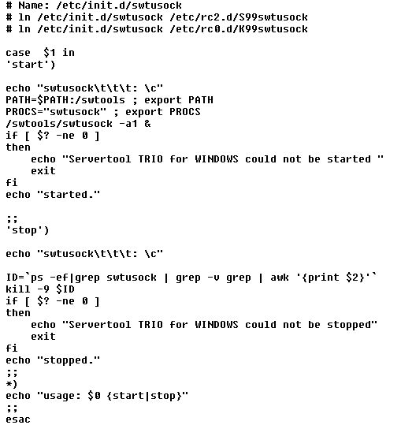

8. Init guion para un LAN servidor

2.6. Notas en diferentes plataformas del hardware

2.6.1. SCO Unico
El floppy aparato es automaticamente llamado /dev/rfd0135ds18

2.6.2. SNI RM400/600
El floppy aparato es norlmalmente llamado /dev/at/flp/rf0t

2.6.3. IBM RS6000 (AIX)
The floppy aparato es normalmente llamado /dev/rfd0

2.7. Opciones del programa del servidor

2.7.1. El estado del servidor y abrir la fila encima de la vision
Cuando el programa del servidor esta corriendo tu puedes usar elsiguiente parametro a obtener el estado de clientes conecctados:
# swtusock -s
Obtener una vision encima de las filas abiertas:
# swtusock -f

2.7.2. Modo del texto del servidor
La aplicacion del servidor puede ser afirmado con el parametro -v en orden a ponerse prolijo marcado de enviar/recibir paquetes:
# swtusock -v
Este modo prohibee una linea en la afirmacion de salida del la hora del aparato en un cliente esta conectado o enviado un paquete.

2.7.3. Modo del servidor debug
La aplicacion del servidor puede ser afirmada con el parametro -d en orden a ponerse debug modo abierto de las filas:
# swtusock -d
Este modo prohibe llenar la vision de la pantalla de las filas abiertas. La funcion esta terminada para acabar el proceso. Usar [DEL] o [Ctrl+C] acabarlo.

2.7.4. Modo de servidor comprendido - Optima representacion
Las aplicaciones del servidor pueden ser afirmadas con el parametro -c en orden a ponerse a enviar el modo comprendido:
# swtusock -c &
Este modelo permite al servidor comprender la fecha primero siendo enviado a el cliente. El modo puede optimista la hora usada en el nuevotrabajo por 40 porciento o mas.

2.8. Instalar el Windows 16/32-bit Servidor
Instalar el diskette del servidor ejecutado en el comando 'A:\SETUP.EXE' del programa del director.

3. Cargando X-BASIC COMET definiciones de la fila

3.1. Instalar y establecer de la X-BASIC el conductor del sistema de las filas

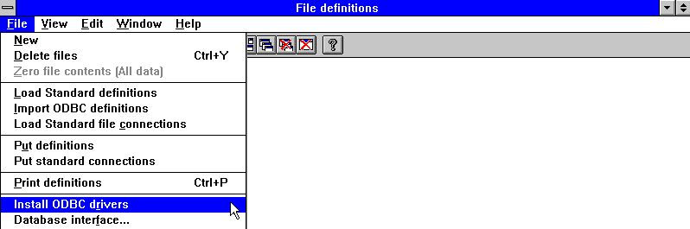

9. Instalar X-BASIC conductor
Primero el X-BASIC las filas del sistema pueden ser usadas, esto es instalado como un conductor en el SW-Tools 'Fecha-Diccionario'. El conductor puede ser instalado es llamado 'X-Basic' o para leer/escribir acceder 'Ctras Quattro/Sinix'. Por favor referirse a el 'SW-Tools Fecha-Diccionario' manual 'Capitulo 2', 'Capitulo 3' y 'Capitulo 12'.
Si tu estas trabajando con un Quattro sistema instalado de un UNIX X-BASIC sistema, tu instalas el 'Ctras Quattro/Sinix' conductor. Por favor referirse a el 'SW-Tools Fecha-Diccionario' manual 'Capitulo 2', 'Capitulo 3' y 'Capitulo 12.5'.

3.2. Cargando el COMET de las definiciones de la fila
Cuando estas usando COMET version 3.1 (o el mas alto) o si tu tienes COMET VIEW instalado el COMET ssistema contiene las definiciones de todas las filas, igual como clientes, articulos etc. En orden cargar esto por favor el siguiente y proxima seccion paso-por-paso.

3.2.1. Crear y abrir un nuevo subsistema

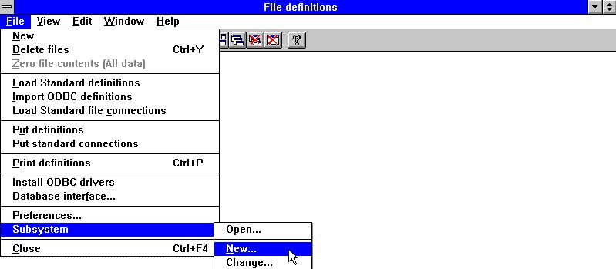

10. Fecha-Diccionario menu para subsistemas creadas
Tambien tu no puedes escribir encima el SW-Tools demo sistema, crear un nuevo subsistema. El subsistema tiene un propio directorio del local para la fila-definiciones y registros. Por ejemplo:

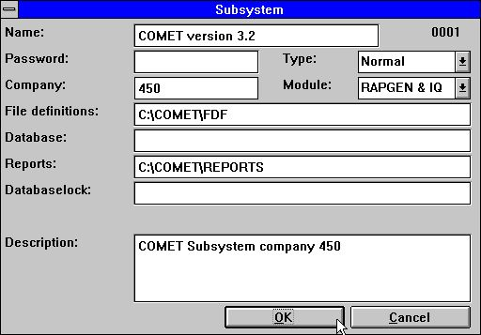

11. Crear un subsistema para COMET
Para mas informacion por favor referirse a 'SW-Tools Fecha-Diccionario' manual 'Capitulo 11'.

3.2.2. Importar la fila definida

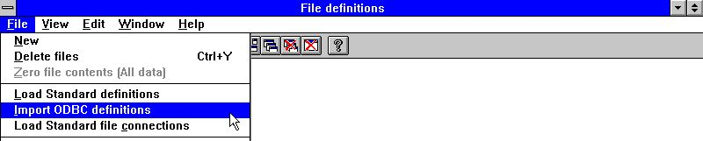

12. Fecha-Diccionario menu para fila definicion importada
Tu puedes ahora importar todas las fils definiadas. Por favor referencia a el 'SW-Tools Fecha-Diccionario' manual 'Capitulo 12.3'.

Figura lista
1. El CDMENU seleccion 4
2. Corriendo la instalacion de Programa Manager 4
3. Installar conducto y camino 5
4. La instalacion seleccionada 5
5. Licencia programa 7
6. TRIO Version numero 8
7. El FTP especificada por el servidor instalado 11
8. Init guion para un LAN servidor 17
9. Instalar X-BASIC conductor 29
10. Fecha-Diccionario menu para subsistemas creadas 31
11. Crear un subsistema para COMET 31
12. Fecha-Diccionario menu para fila definicion importada 32

Index

3
32-bit 27
A
AIX 21
C
-c 26
C-ISAM 9
COMET 28;30;31;33
Ctras 29
D
-d 25;31
F
-f 23
I
-I 11
IBM 21
-icvB 11
Init 17;33
IP 9;10;12;16
L
LAN 17;33
O
-O 11
-ocvB 11
ODBC 9
P
PATH 16
PROCS 16
Q
-q 14
Quattro 29
R
RM400 20
RS6000 21
S
-s 23
SCO 19
Sinix 29
Socket 9
T
TCP 9;10;12;16
U
UNIX 9;11;12;13;15;29
V
-v 24
VIEW 30
W
Windows 4;9;10;17;27
X
X-BASIC 9;28;29;33

